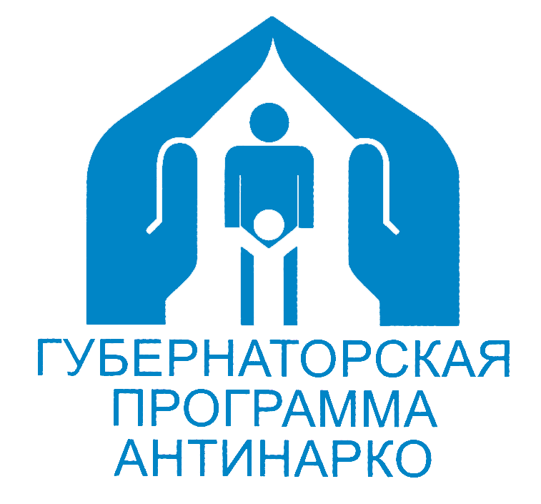
КУБАНЬ - КРАЙ СИЛЬНЫХ, УМНЫХ, ТРЕЗВЫХ!

ЕЙСКИЙ РАЙОН ВЫБИРАЕТ ЗДОРОВЫЙ ОБРАЗ ЖИЗНИ!

Быть здоровым, жить активно – это стильно, позитивно!
Живи спортивно! Творчески! Активно! Позитивно!
Прими участие в мероприятии сам, пригласи своих друзей и родителей!
Мы готовы принять и обсудить ваши предложения!

Звоните: телефон муниципальной антинаркотической комиссии
Ейского района 3-71-68

№ п/п | Форма и наименование мероприятия | Место проведения мероприятия | Дата и время  проведения  мероприятия
1. | Спортивные соревнования  «Мы за здоровый образ жизни» | Клуб по месту жительства «Ейский Патриот»  г. Ейск, ул. Коммунистическая, 20/1 | 6.04.2022  15.30
2. | Антинаркотическое мероприятие  «Скажем вредным привычкам – нет!» | Сельский Дом Культуры  п. Советский, ул. Ленина, 2 | 7.04.2022  16.00
3. | Беседа «Твое поведение в обществе» | Сельский дом культуры  п. Комсомолец, ул. Школьная,23 | 8.04.2022  16.00
4. | Спортивные соревнования по минифутболу  «Мы за здоровый образ жизни» | Клуб по месту жительства «Динамо»  г. Ейск, ул.Красная, 57 | 9.04.2022  15.00
5. | Информационно-познавательное мероприятие  антинаркотической направленности  «Наше здоровье в наших руках» | Сельский дом культуры  ст. Копанская, ул. Мешкова, 22 | 9.04.2022  16.00
6. | Консультационно – методический пункт  антинаркотической направленности «Маршрут безопасности» | ГБПОУ «Ейский медицинский колледж»  г. Ейск, ул. Красная, 74/2 | 9.04.2022  14.30
7. | Профилактическая лекция «Психотропные вещества, последствия их приема». Просмотр видео фильма | Сельский дом культуры  с. Кухаривка, ул. Советов, 50 | 14.04 2022  15.00
8. | Антинаркотический час  «Здоровая жизнь правильная жизнь» | Сельский Дом Культуры  ст. Ясенская, ул. Ленина, 79 | 14.04.2022  14.00
9. | Спортивные соревнования по отжиманию от пола  «Мы за здоровый образ жизни» | Клуб по месту жительства «Прометей  г. Ейск, ул. Красная, 47/4 | 15.04.2022  15.00
10. | Спортивные соревнования  «Мы за здоровый образ жизни» | Клуб по месту жительства «Орленок»  г. Ейск, ул. Полевая, 53/1 | 15.04.2022  15.00
11. | Тематическая беседа «Спайс равно смерть», с дальнейшем проведением турнира по шашкам «Точный ход» | МУ «МПЦ «Меотида»  ст. Должанская, пер. Каменный, 14 | 15.04.2022  17.00
12. | Тематическая беседа «Это не  должно случиться с тобой» | ГБПОУ «Ейский медицинский колледж»  г. Ейск, ул. Коммунистическая, 63 А | 21.04.2022  15.00
13. | Игровой час «Спорт, здоровье  и красота» | Сельский дом культуры  п. Комсомолец, ул. Школьная,23 | 22.04.2022  16.00
14. | Видео ликбез о вреде наркотиков  «Чистый мир» | Сельский Дом Культуры  ст. Камышеватская, ул. Советская, 172 Б | 27.04.2022  11.20
15. | Беседа «Больше знаешь – меньше риск» | СДК  п. Степной, ул. Советов, 8 | 02.04.2022  17.00
18. | Выставка-обзор «Будь здоровым»  к Всемирному дню здоровья | СДК  ст. Ясенская, ул. Ленина, 79 | 03.04.2022  16.00
19 | Беседа «Береги платье снову,  а здоровье с молоду» | Соц.сети группы одноклассников  «Дом Культуры села Кухаривка»  https://ok.ru/group/56822236971012 | 05.04.2022  12.00
20. | Показ тематического фильма в рамках краевой киноакции «Кинематограф против наркотиков | СДК  ст. Копанская, ул. Мешкова, 22 | 05.04.2022  16.00
21. | Флешмоб «Мы вместе!», приуроченный  к Всемирному Дню здоровья | Дом Культуры  п. Краснофлотский ул. Пролетарская 48/3 | 06.04.2022  12.00
22. | Доверительная беседа  "Пусть всегда будет завтра" | МБОУ ООШ №5  г. Ейск, ул. Свердлова, 24 | 06.04.2022  13.00
23. | Спортивные соревнования  «Быстрее, выше, сильнее»  (к Всемирному Дню здоровья) | СДК  с. Александровка,  ул. Советская, 37 | 06.04.2022  14.00
24. | Профилактический час «Моя жизнь – моя ответственность» (к Всемирному Дню здоровья). Показ социального ролика «О спорте». Демонстрация фильма. | СДК  п.Садовый, ул.Советская, 8 | 06.04.2022  16.00
25. | Игровая программа «Музыкальная кроссовка»  к Всемирному Дню здоровья | ГДК  г. Ейск, ул. Свердлова, 73/1 | 07.04.2022  13.00
26. | Час здоровья «В путь-дорогу собирайся, за здоровьем  отправляйся!», к Всемирному Дню здоровья. Кинопоказ | Клуб УПП ВОС  г. Ейск, ул. К. Маркса, 34 | 07.04.2022  13.00
27. | Тематический кинопоказ фильма  антинаркотической направленности | Дом Культуры  п. Краснофлотский, ул. Пролетарская, 48/3 | 07.04.2022  14.00
28 | День здоровья  «Праздник спорта и здоровья» | Клуб п. Широчанка,  ул. Косиора, 32/2 | 07.04.2022  14.00
29 | День здоровья «Будь здоров  без докторов» | СДК  п. Заводской, ул. Мира, 39 | 07.04.2022  15.00
30 | Выпуск стенгазеты «Скажем вредным привычкам - нет! » | СДК  п.Советский, ул. Ленина, 2 | 7.04.2022  16.00
31 | Игровая программа «Физкульт – привет!», к Всемирному Дню Здоровья. Кинопоказ | ГДК  г. Ейск, ул.Свердлова, 73/1 | 07.04.2022  17.00
32 | Викторина «Мы за здоровый  образ жизни» | СК п. Братский,  переулок Спортивный, 7 | 07.04.2022  18.00
33 | Час полезного совета «Сто советов на здоровье»  (к 7 апреля – Всемирному дню здоровья) | СДК  п. Октябрьский, ул. Мира, 38 Б | 08.04.2022  15.00
34 | Кинопоказ в рамках краевой киноакции  «Кинематограф против наркотиков» | Клуб п. Широчанка,  ул. Косиора, 32/2 | 08.04.2022  16.00
35 | Информационно-познавательное мероприятие  «Наше здоровье- в наших руках» | СДК  ст. Копанская, ул. Мешкова, 22 | 09.04.2022  16.00
36 | Всемирный день здоровья «Турнир по теннису среди молодежи» Видеопросмотр в рамках акции  «Кинематограф против наркотиков» | СДК  п. Октябрьский,  ул. Мира, 38 Б | 09.04.2022  18.00
37 | Профилактическая беседа «Быть здоровым я хочу, пусть меня научат!» с просмотром фильмов антинаркотической направленности | Соц.сети группы одноклассников  «Дом Культуры села Кухаривка»  https://ok.ru/group/56822236971012 | 12.04.2022  12.00
38 | Теннисный турнир  «Самый ловкий» | СК п. Заря,  пер. Центральный, 1 | 13.04.2022  16.00
39 | Информационный вестник «Нарко-стоп». Демонстрация фильма в рамках краевой киноакции «Кинематограф  против наркотиков» | СДК  ст. Должанская,  ул. Ленина, 1 | 14.04.2022  13.00
40 | Информационно- просветительская программа  «Здоровая жизнь правильная жизнь» | СДК  ст. Ясенская, ул.Ленина, 79 | 14.04.2022  14.00
41 | Круглый стол «Здоровый – значит  успешный» (к Всемирному Дню здоровья) с просмотром фильма антинаркотической направленности. | Группа «Дом культуры с.Воронцовка»  «Одноклассники»  https://ok.ru/profile/594739120671 | 14.04.2022  15.00
42 | Час информации «Знать, чтобы не оступиться». Кинопоказ в рамках акции «Кинематограф против наркотиков | Клуб п. Морской,  ул. Центральная, 12/1 | 14.04.2022  16.00
43 | Активный диалог  «Твоя жизнь в твоих руках» | СДК  п. Комсомолец, ул. Школьная, 23 | 15.04.2022  13.00
44 | Беседа «Здоровая молодежь- здоровое будущее России» | СК п. Большевик,  ул. Парковая, 2а | 17.04.2022  16.00
45 | Демонстрация тематического фильма в рамках акции  «Кинематограф против наркотиков | СДК  п. Заводской, ул. Мира, 39 | 17.04.2022  17.00
46 | Беседа профилактической направленности с просмотром фильма в рамках акции «Кинематограф против наркотиков | РМУК «МКДЦ»  г. Ейск, ул. Победы 105 | 18.04.2022  14.00
47 | Профилактическая беседа «Жизнь – прекрасна и удивительна!» с просмотром фильмов антинаркотической  направленности | Соц.сети группы одноклассников  «Дом Культуры села Кухаривка»  https://ok.ru/group/56822236971012 | 19.04.2022  12.00
48 | Час проблемных вопросов «Здоровый образ жизни – альтернативы нет». Кинопоказ в рамках краевой акции  «Кинематограф против наркотиков» | СДК  ст.Камышеватская,  ул.Советская, 172 Б | 21.04.2022  11.00
49 | Информационно-познавательное мероприятие «Сегодня модно быть здоровым» | СДК  ст. Копанская, ул. Мешкова, 22 | 21.04.2022  16.00
50 | Видеопросмотр в рамках краевой акции  «Кинематограф против наркотиков» | СК п. Пролетарский,  ул. Зеленая 22, А | 23.04.2022  18.00
51 | Видеопросмотр в рамках краевой акции  «Кинематограф против наркотиков» | СДК  п. Октябрьский,ул. Мира 38 Б | 23.04.2022  19.00
52 | Анкетирование  «Вредно и невредно» | Соц.сети группы одноклассников  «Дом Культуры села Кухаривка»  https://ok.ru/group/56822236971012 | 26.04.2022  12.00
53 | Диспут «Спорт или курение». Демонстрация фильма в рамках краевой киноакции «Кинематограф против  наркотиков» | СДК  ст. Должанская, ул. Ленина, 1 | 26.04.2022  13.00
54 | Просмотр в рамках краевой киноакции  «Кинематограф против наркотиков» | СК п. Н.Островского,  ул. Центральная, 64 | 26.04.2022  16.00
55 | Первенство Ейского района по фигурному катанию на коньках «Ейская весна!» | Спортивный комплекс «Снежинка»  г. Ейск, ул. Казачья, д. 1/11 | 1-2.04.2022  09.00
56 | Первенство Ейского района по  восточному боевому единоборству «Сетокан» | Спортивный комплекс «Юность»  г. Ейск, ул. Портовая Алея, д. 6 | 3.04.2022  09.30
57 | Веселые старты на воде под девизом  «За спорт и здоровье» | Спортивный комплекс  п. Комсомолец, ул. Школьная, 21 | 9.04.2022  10.00
58 | Матчевая встреча по баскетболу  среди девушек «Мы за ЗОЖ!» | Спортивный комплекс «Юность»  г. Ейск, ул. Портовая Алея, д. 6 | 19.04.2022  15.30
59 | Соревнования по настольному теннису среди лиц с ограниченными возможностями здоровья «Спорт для всех!» | Спортивный комплекс «Солнечный»  г. Ейск, ул. Казачья, д. 2 А | 21.04.2022  11.30
60 | Первенство Ейского района  по плаванию «День комплекса!» | Спортивный комплекс с плавательным бассейном  г. Ейск, ул. Казачья, д. 2 Б | 23.04.2022  15.30

Антинаркотическая комиссия
муниципального образования Ейский район

